**DESARROLLO DEL APLICATIVO MÓVIL SOON PARA LA UNIVERSIDAD COOPERATIVA DE COLOMBIA SEDE BOGOTÁ**

**MANUAL DE USUARIO**

**Jonathan Alexander Hernández Ruiz**

**Sergio Alejandro Higuera Rojas**

**UNIVERSIDAD COOPERATIVA DE COLOMBIA**

**FACULTAD DE INGENIERÍA**

**PROGRAMA TECNOLOGÍA EN SISTEMAS**

**BOGOTÁ D.C.**

**2017**

**DESARROLLO DEL APLICATIVO MÓVIL SOON PARA LA UNIVERSIDAD COOPERATIVA DE COLOMBIA SEDE BOGOTÁ**

**Trabajo de grado en Modalidad de Análisis Sistemático de literatura**

**Para optar por el título de**

**Tecnólogo en Sistemas**

**Director**

**Ing. Jaime Páez.**

**Línea de investigación**

**Desarrollo de Software**

**UNIVERSIDAD COOPERATIVA DE COLOMBIA**

**FACULTAD DE INGENIERÍA**

**PROGRAMA TECNOLOGÍA EN SISTEMAS**

**BOGOTÁ D.C.**

**2017**



**MANUAL DE APLICACIÓN ANDROID:**

SOON

Aplicación desarrollada por **Jonathan Hernandez y Sergio Higuera**

Director **Ing. Jaime Páez**

Para **Universidad Cooperativa de Colombia**

Diciembre 2017

**TABLA DE CONTENIDO**

**1.** Descripción de la aplicación**…………………………………………………………5**

**2.** Instalación de la aplicación………………………………………………………………………**5**

**3.** Navegación de la aplicación**………………………………………………………….7**

**3.1.** Modulo Bloques**……………………………………………………………..7**

**3.2.** Módulo Calculadora Créditos**…………………………………………12**

**3.3.** Módulo de Emergencias**………………………………..................14**

**3.4.** Pantalla información**……………………………………………………..17**

**1. Descripción de la aplicación**

SOON es una aplicación totalmente gratuita para Smartphones Android versión 4.1 o posterior que necesita un espacio en memoria de 30 Mb. Cuenta con 3 módulos que permiten consultar información y ubicación de los distintos bloques de la Universidad Cooperativa de Colombia sede Bogotá, realizar el cálculo del valor de la matricula respecto al valor de los créditos, y realizar llamadas en caso de emergencia. La aplicación es nativa, por lo que las conexiones son rápidas y la interfaz está simplificada para el uso en el teléfono. Las funciones de la aplicación son ver un listado de los bloques con su descripción, características, transporte y ubicación como también una lista de programas de pregrado con información como el SNIES, duración, valor del crédito con su respectiva calculadora, y por ultimo una serie de pasos para realizar llamadas de emergencia.

**2. Instalación de la aplicación**

Para realizar la instalación de la aplicación será necesario tener en el almacenamiento del dispositivo móvil la apk, ya sea descargada o guardada.

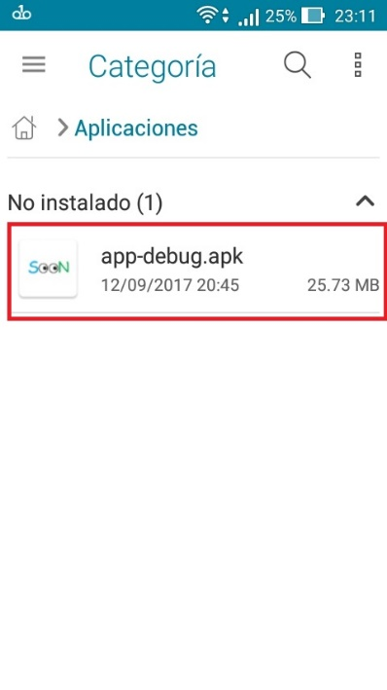

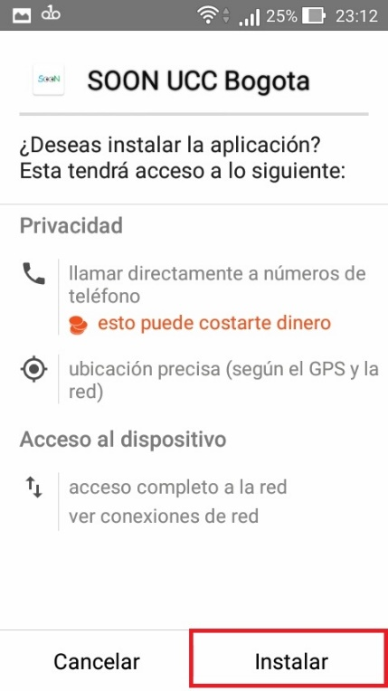Se solicitaran unos permisos para poder realizar llamadas y tener acceso a la ubicación del dispositivo ya que sin estos la aplicación no funcionara correctamente. Para ello le daremos al botón de instalar

Una vez instalada, el usuario podrá navegar por todas las opciones que presenta la aplicación sin ningún problema de manera rápida y eficiente. Para ello le daremos al botón de abrir.

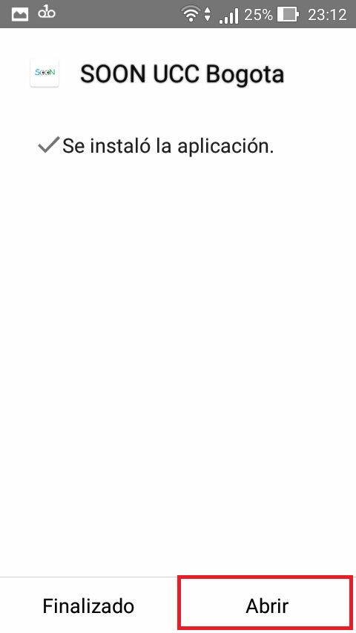

**3. Navegación de la aplicación**

**3.1 Modulo bloques**

**Pantalla principal**

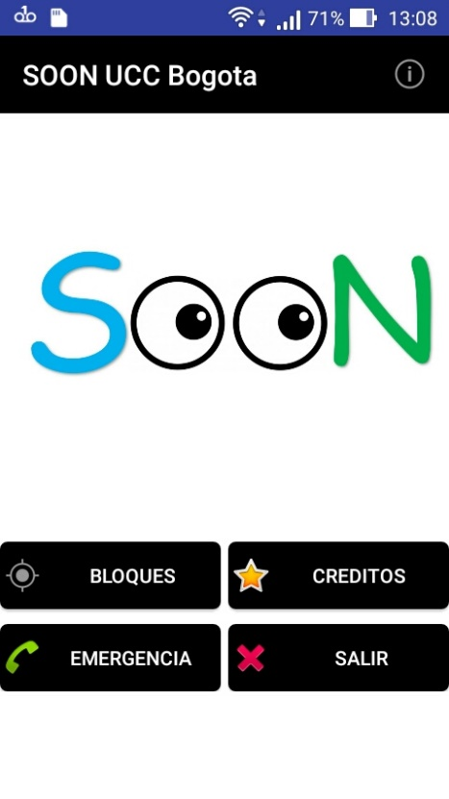

En la pantalla principal encontramos el nombre y logo de la aplicación móvil SOON también encontramos una serie de botones o funcionalidades que nos permitirán interactuar con la aplicación y encontrar lo que buscamos.

Este botón re direcciona al usuario a la lista de bloques la cual contiene bastante información de la universidad y fue diseñada para ubicar y facilitarles la vida a los estudiantes a la hora de desplazarse en los distintos bloques.

****Este botón re direcciona al usuario a la lista de carreras la cual no solo nos mostrara las distintas sedes presentes en la universidad Cooperativa de Colombia seccional Bogotá sino que también nos calcular el valor del crédito y la cantidad lo que facilitara a los estudiantes todo el proceso a la hora de escoger carrera y cuantos créditos inscribirán por semestre.

****Este botón re direcciona al usuario a la pantalla de botones de emergencia donde podrá encontrar una ayuda muy útil a la hora de presentarse una emergencia además de tener un paso a paso de que hacer en emergencias también tiene un acceso rápido para llamarla a entidad encargada del cuidado de todos en la UCC.

****Este botón sirve para salir de la aplicación.

****Esta opción imprime en pantalla la información de la aplicación como la versión actual de la aplicación y sus creadores.

**Pantalla lista bloques**

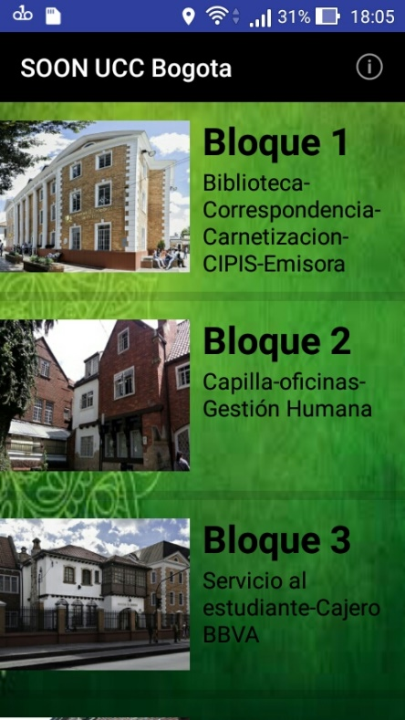En esta pantalla podemos encontrar la lista de los bloques de la Universidad Cooperativa de Colombia sede Bogotá con una imagen representativa, el número del bloque y una pequeña descripción. Si se selecciona alguno de estos bloques el usuario será re direccionado a la pantalla de información del bloque.

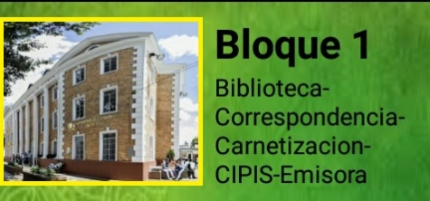**Imagen:** Imágenes actualizadas de los distintos bloques para brindarles a todos los usuarios una ayuda visual.

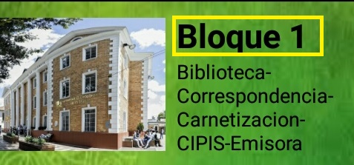

**Numeración:** Número del bloque visualizado, El nuero del bloque es muy importante ya que en la seccional Bogotá encontramos más de 27 distintos bloques en la mayoría de ellos se imparten clases por lo tanto es importante que el estudiante sepa identificarlos a la hora de inscribir una clase.

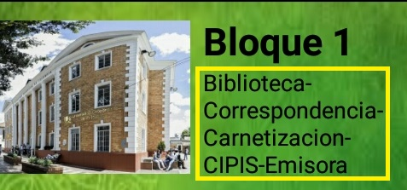**Descripción:** Descripción del bloque visualizado, la descripción es muy informativa ya que está enfocada en destacar los aspectos más sobresalientes de cada sede.

****Esta opción imprime en pantalla la información de la aplicación como la versión actual de la aplicación y sus creadores.

J:\UNIVERSIDAD\TECNOLOGIA DE SISTEMAS\PROYECTO DE GRADO\SOON\Documentacion\Diseño\Grafico\Imagenes\menu cel.pngPara volver a la pantalla principal oprima la opción volver de su celular.

**Pantalla información bloques**

En esta pantalla el usuario podrá visualizar la información del bloque seleccionado, como fotos, Dirección, Transporte, Características, Ubicación y un botón para abrir el mapa con su respectiva ubicación.

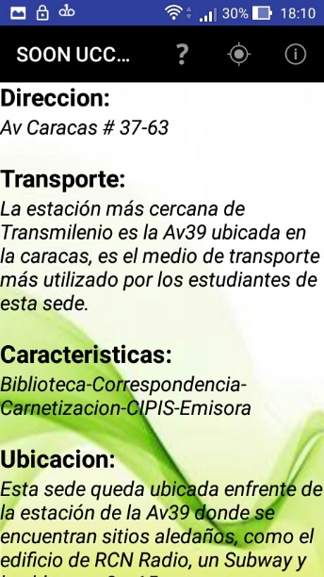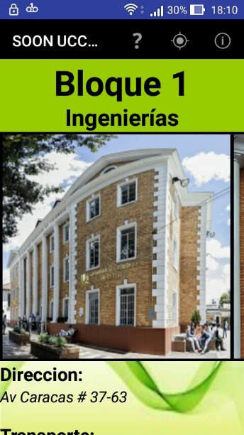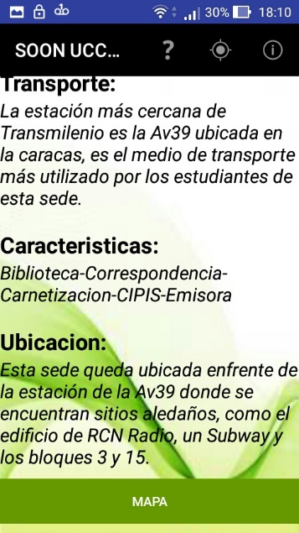

Este botón re direcciona al usuario a la pantalla del mapa con su respectiva ubicación esta modalidad de ubicación está diseñada para funcionar tanto con acceso a internet como sin él, lo cual lo convierte en una herramienta fundamental a la hora de que los usuarios se trasporten de una sede a otra o simplemente quieran una mejor ruta se acceso a la UCC.



**Ayuda:** Esta opción re direcciona al usuario a la pantalla de ayuda para usar el mapa.

**J:\UNIVERSIDAD\TECNOLOGIA DE SISTEMAS\PROYECTO DE GRADO\SOON\Documentacion\Diseño\Grafico\Imagenes\mapa2.jpg**

**Mapa:** Esta opción hace exactamente lo mismo que el botón mapa, es la opción rápida.

****Esta opción imprime en pantalla la información de la aplicación como la versión actual de la aplicación y sus creadores.

**Pantalla ayuda**

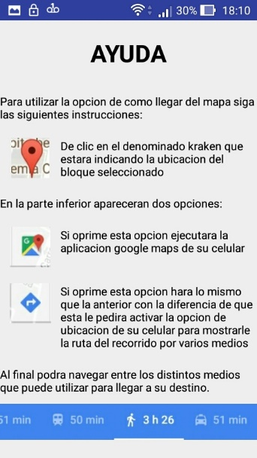En esta pantalla podemos encontrar una serie de pasos que serán de ayuda para realizar la ruta en el mapa desde la ubicación actual hasta donde se encuentra ubicada la sede seleccionada.

**Pantalla mapa bloques**

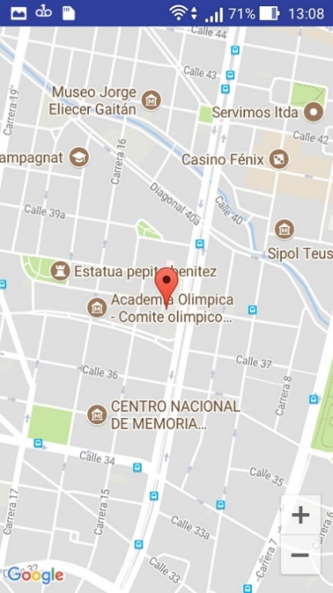En esta pantalla podemos visualizar el mapa con la ubicación del bloque seleccionado.

En caso de que el usuario desee ver la ruta para llegar desde el punto de la ciudad en el que se encuentre será necesario tener la aplicación Google Maps instalada (Que por lo general ya viene en los celulares Android) y seguir las instrucciones de la pantalla de ayuda.

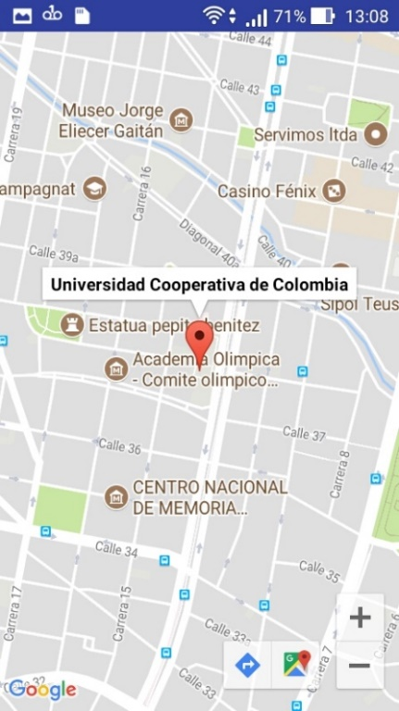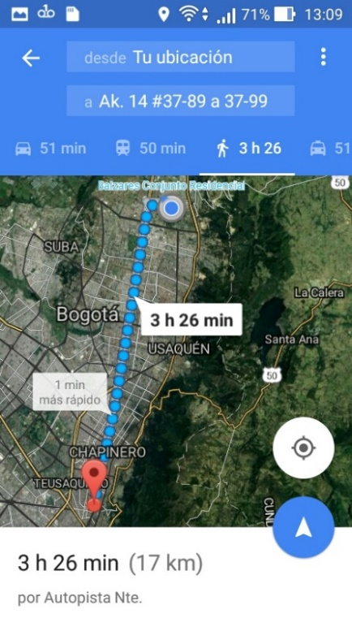

**3.2. Modulo calculadora créditos**

**Pantalla lista programas**

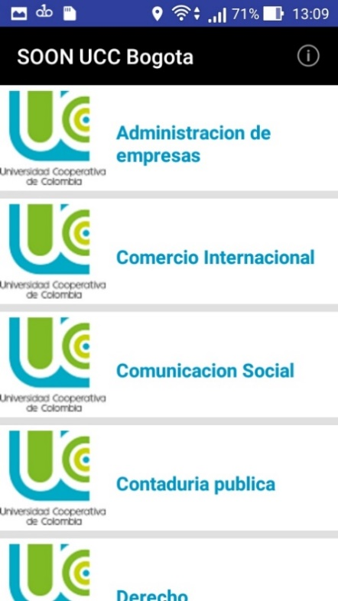En esta pantalla podemos encontrar un listado de las distintos programas ofertados en la Universidad Cooperativa de Colombia sede Bogotá con su respectivo logo. Si se selecciona alguno, el usuario será re direccionado a la pantalla de calculadora de créditos.

****Esta opción imprime en pantalla la información de la aplicación como la versión actual de la aplicación y sus creadores.

**Pantalla calculadora de créditos**

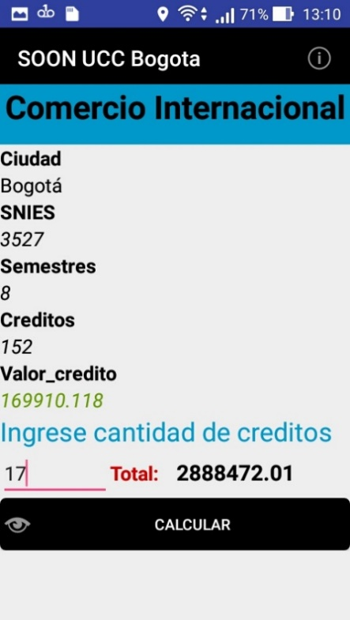En esta pantalla el usuario podrá visualizar la información del programa que selecciono y tendrá la posibilidad de ingresar una cantidad de créditos para realizar un cálculo entre ese valor y el valor del crédito para calcular un valor total de matrícula.

Este botón imprime en pantalla la multiplicación entre la cantidad de los créditos con el valor del crédito.

****Esta opción imprime en pantalla la información de la aplicación como la versión actual de la aplicación y sus creadores.

**3.3. Módulo de emergencias**

El módulo de emergencias consta de tan solo una pantalla en donde podemos encontrar una serie de instrucciones (que se recomienda leer antes de oprimir el botón) y un botón S.O.S para realizar la llamada de emergencia.

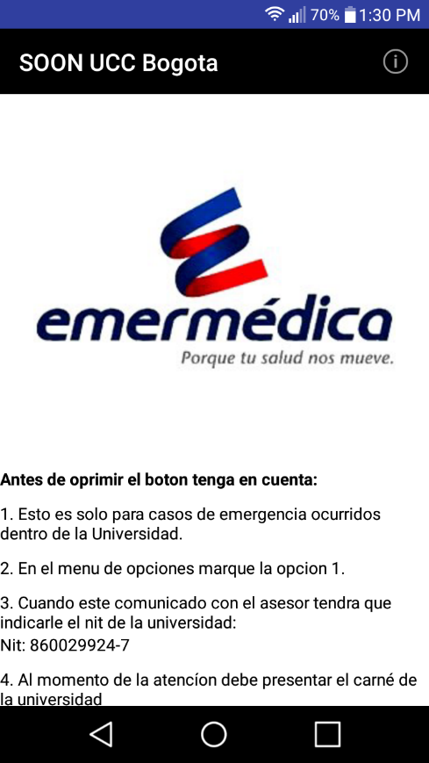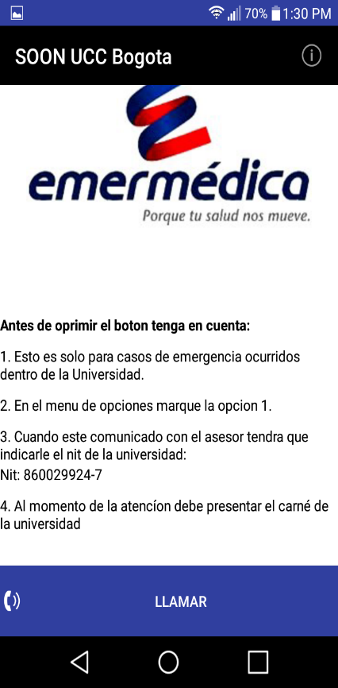

Si el usuario oprime este botón y acepta los permisos con sus consecuencias, se ejecutara la llamada a la entidad de emergencia.

****Esta opción imprime en pantalla la información de la aplicación como la versión actual de la aplicación y sus creadores.

**Llamadas de emergencia**

**Versiones de Android 5.9 o anteriores:**

Si el usuario tiene un celular con una versión de Android inferior a la 5.9 (Lollipop) al oprimir el botón de llamar ejecutara una advertencia en donde se le preguntara si ¿desea continuar? Si oprime la opción afirmativa la aplicación ejecutara la llamada de lo contrario cerrara la advertencia.

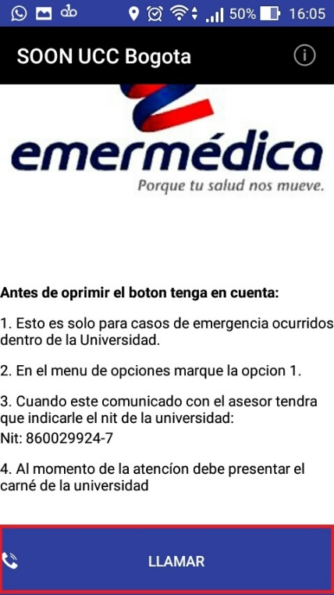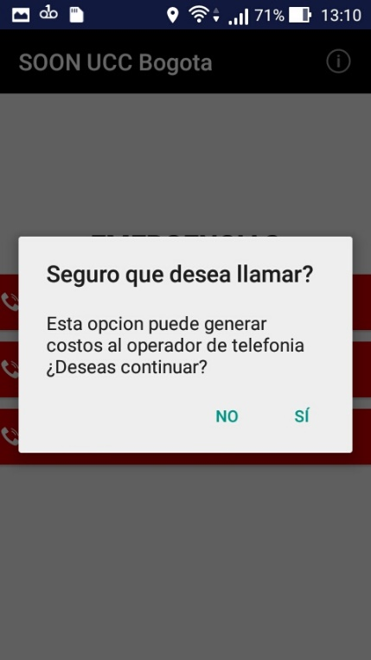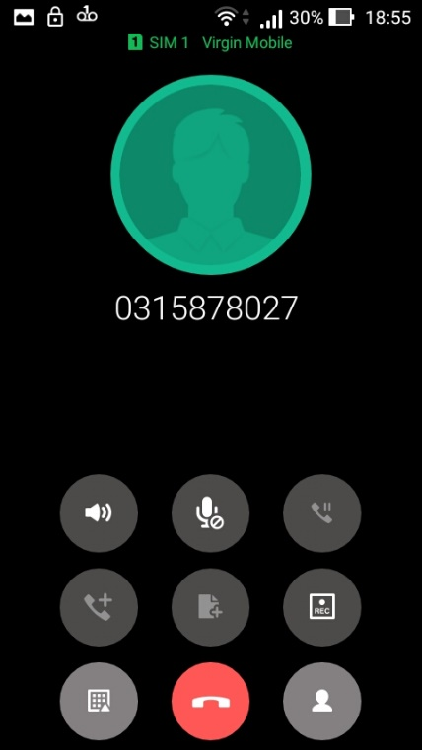

**Versiones de Android 6.0 o posteriores**

### Si el usuario tiene un celular con una versión de Android 6.0 o superior ([Marshmallow](https://www.android.com/intl/es_es/versions/marshmallow-6-0/)) al oprimir el botón de llamar la aplicación ejecutara una advertencia en donde se le preguntara si ¿desea continuar? Si oprime la opción afirmativa la aplicación pedirá unos permisos para realizar la llamada, al aceptarlos al darle de nuevo al botón solo será necesario pasar la advertencia de nuevo y se ejecutara la llamada. Si la respuesta es negativa simplemente se cerrara la advertencia.

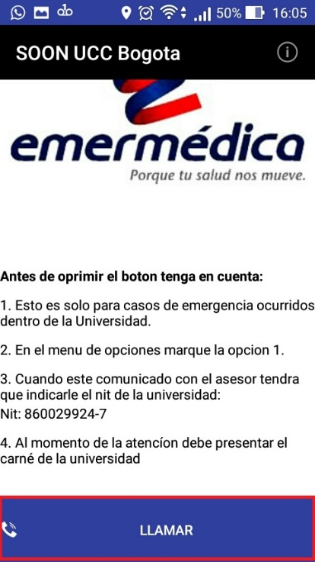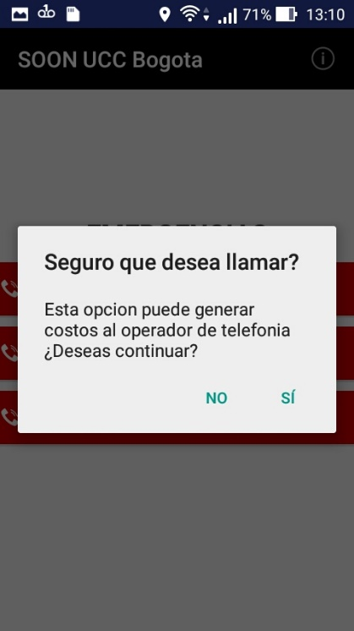

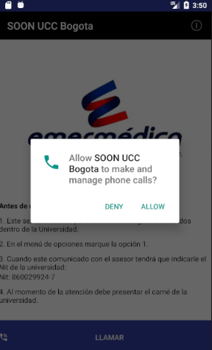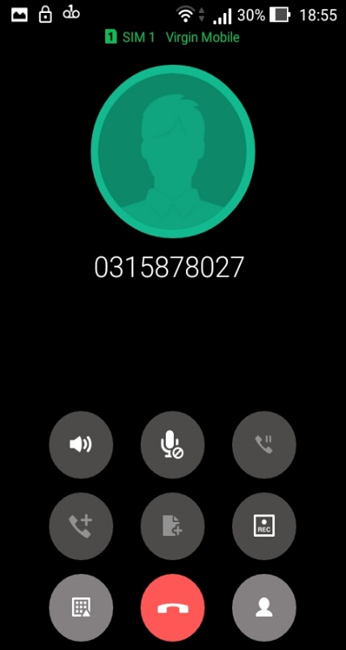

En caso de que el usuario no acepte los permisos, si intenta ejecutar de nuevo la llamada la aplicación le denegara la ejecución hasta que no solicite y acepte los permisos.

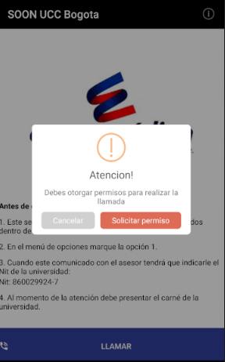

**Pantalla información**

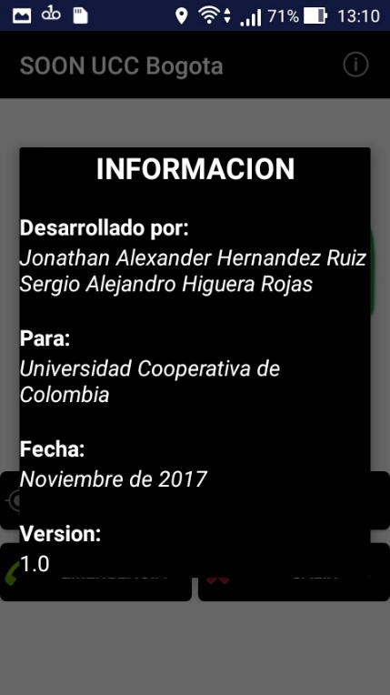Cada vez que se oprime la opción de información que aparece en la mayoría de las pantallas, se imprimirá esta información con el nombre de los desarrolladores la fecha y la versión.